**4 клас**

**Тема уроку «Складові комп’ютера»**

**Теоретична частина**

**1** Переглянути відеоролик за посиланням <https://www.youtube.com/watch?v=K78PgdnHtf8>

**Практична частина**

1.Створити презентацію або кросворд на тему «Складові комп’ютера » в редакторі PowerPoint (4 слайди).

Результати відправити на e-mail: [**firstschool1227@gmail.com**](mailto:firstschool1227@gmail.com) (в темі вказати прізвище, предмет та клас).

**Тема уроку «Пристрої введення та виведення інформації»**

**Теоретична частина**

Розгадайте ребуси, щоб дізнатися, які ж слова будуть ключовими на сьогоднішньому уроці. Поясніть значення відгадок

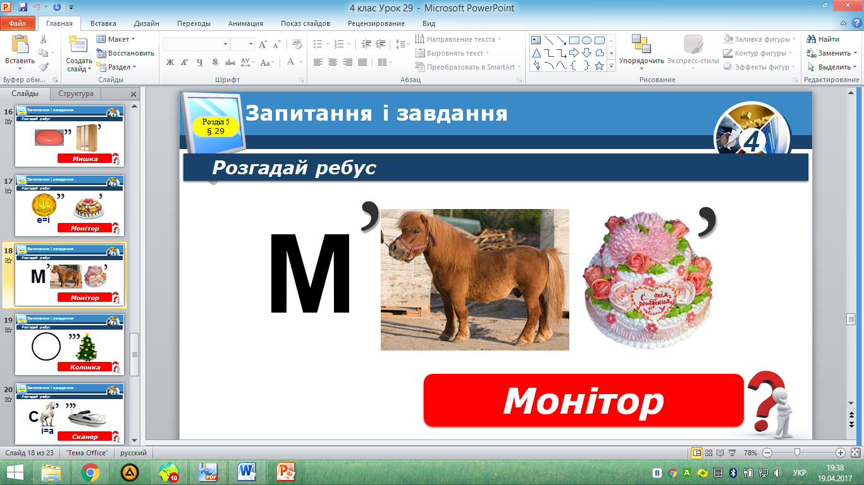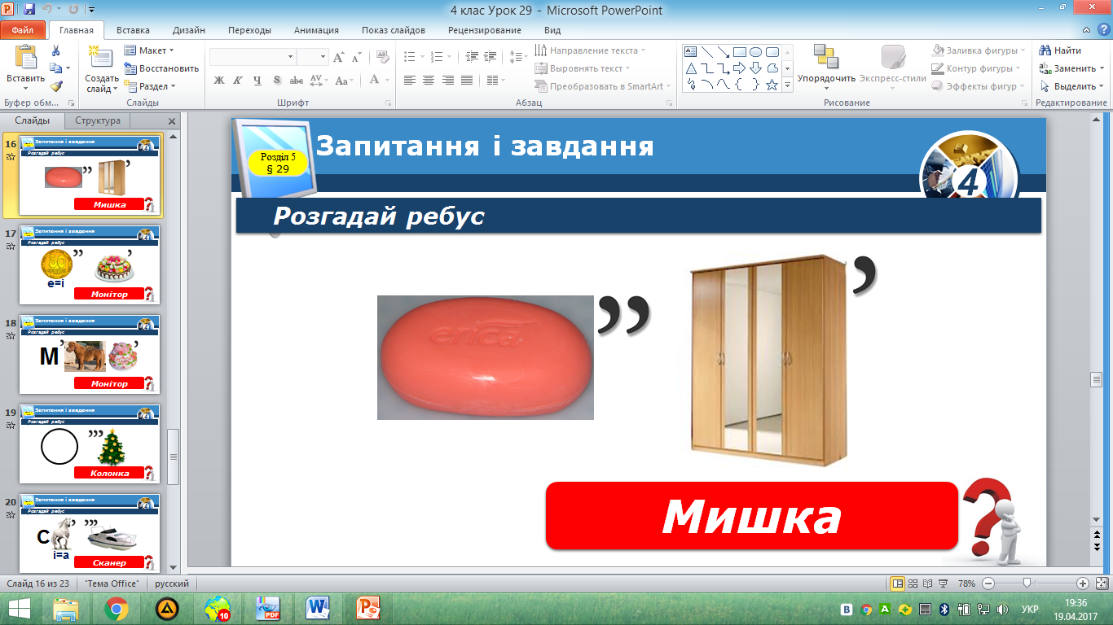

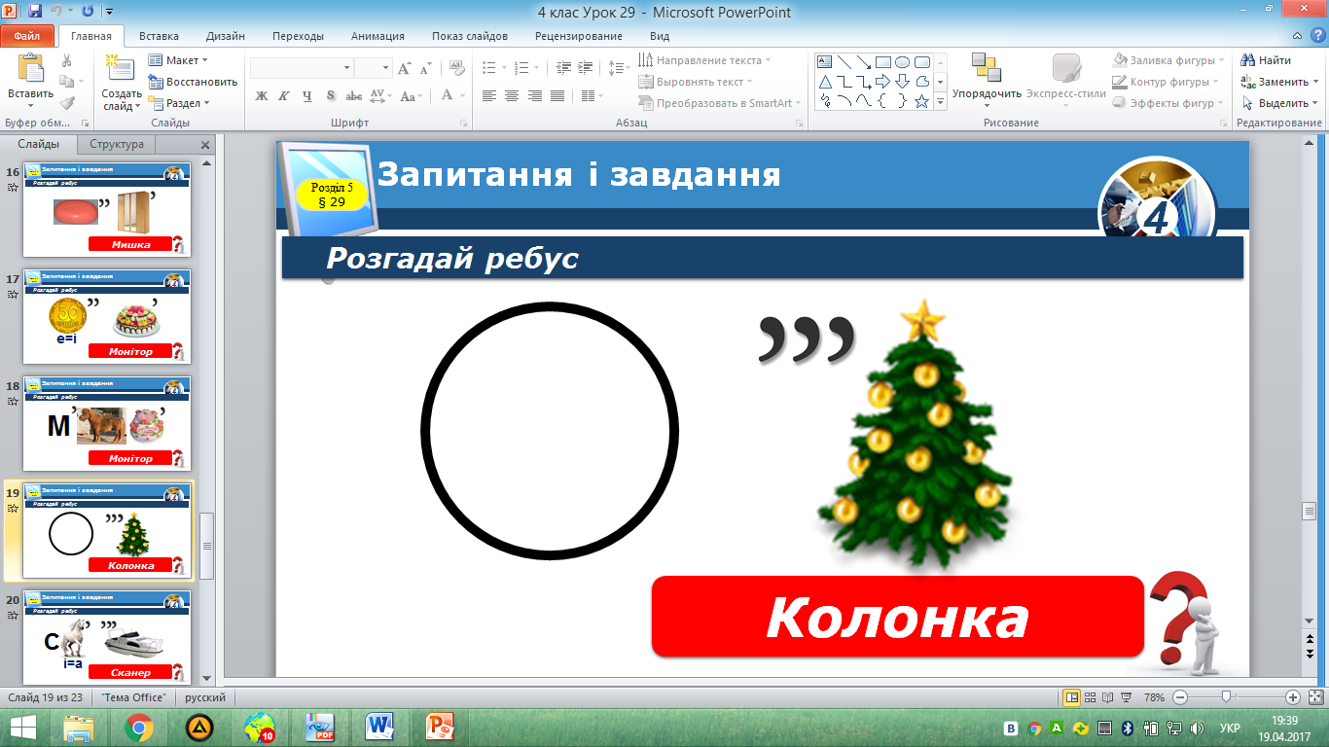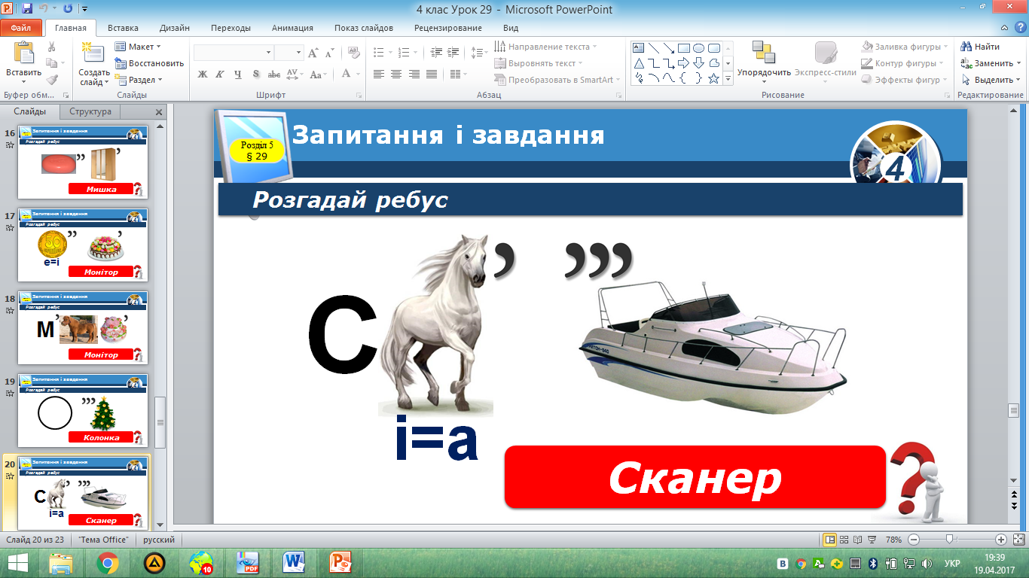

Комп'ютеру, як і людині, необхідні свої «очі і вуха», з допомогою яких він міг би сприймати інформацію ззовні. В даний час є різноманітні пристрої, що виконують ці функції в складі комп'ютера. Вони називаються пристроями введення, оскільки забезпечують введення в комп'ютер даних у різних формах: чисел, текстів, зображень, звуків. Пристрої введення перетворюють цю інформацію з форми, зрозумілій людині, у цифрову форму, яка сприймається комп'ютером. До пристроїв введення належать: клавіатура, мишка, сканер, мікрофон, маніпулятори типу «миша», веб-камера.

**Пристрої введення даних можна розділити за типом даних:**

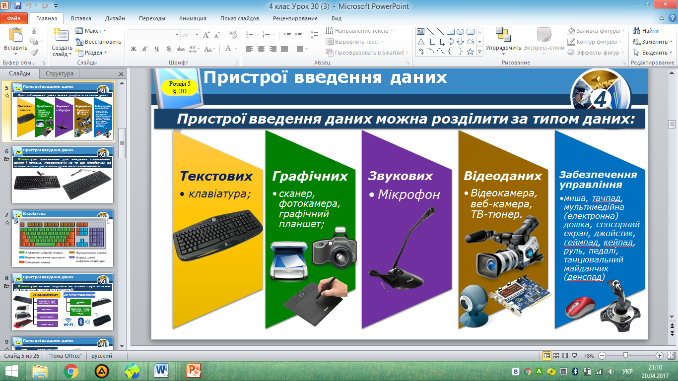

Крім пристроїв введення є ще пристрої виведення інформації. Пристрої виведення призначені для виведення інформації (результатів роботи комп’ютера) у зрозумілій для людей формі. До пристроїв виведення відносяться: монітор, принтер, колонки, навушники.

**Пристрої виведення, також можна поділити за типом даних, з якими вони працюють. Так, можна виділити пристрої виведення:**

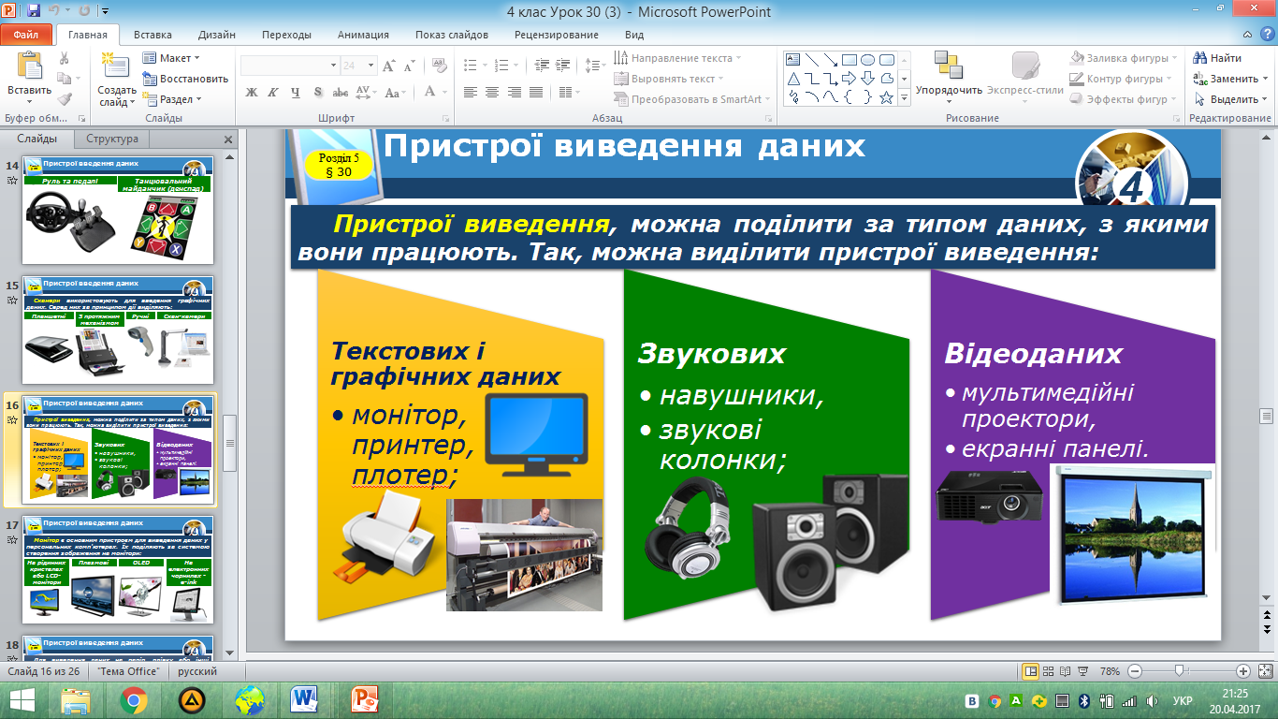

**Практична частина**

1.Перейти за посиланням[***https://learningapps.org/display?v=poosuk0hc17***](https://learningapps.org/display?v=poosuk0hc17)та спробувати виграти у гру «Стань мільйонером», відповідаючи на запропоновані запитання.

2. В робочих зошитах (стор. 54) виконати урок №31.

Результати відправити на e-mail: [**firstschool1227@gmail.com**](mailto:firstschool1227@gmail.com) (в темі вказати прізвище, предмет та клас).